绝密★启用前
2019年全国统一高考数学试卷（理科）（新课标Ⅲ）

一、选择题：本题共12小题，每小题5分，共60分。在每小题给的四个选项中，只有一项是符合题目要求的。
1．已知集合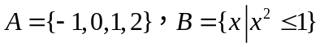，则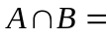
A．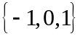 B．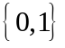 C．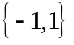 D．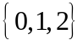
2．若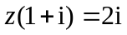，则z=
A．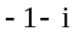 B．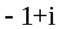 C．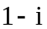 D．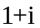
3．《西游记》《三国演义》《水浒传》和《红楼梦》是中国古典文学瑰宝，并称为中国古典小说四大名著.某中学为了解本校学生阅读四大名著的情况，随机调查了100学生，其中阅读过《西游记》或《红楼梦》的学生共有90位，阅读过《红楼梦》的学生共有80位，阅读过《西游记》且阅读过《红楼梦》的学生共有60位，则该校阅读过《西游记》的学生人数与该校学生总数比值的估计值为
A．0.5 B．0.6 C．0.7 D．0.8
4．（1+2x² ）（1+x）⁴的展开式中x³的系数为
A．12 B．16 C．20 D．24
5．已知各项均为正数的等比数列{a_{n}}的前4项为和为15，且a₅=3a₃+4a₁，则a₃=
A． 16 B． 8 C．4 D． 2
6．已知曲线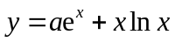在点（1，ae）处的切线方程为y=2x+b，则
A．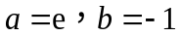 B．a=e，b=1 C．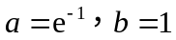 D．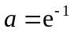 ，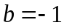
7．函数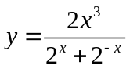在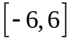的图象大致为
A．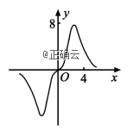 B．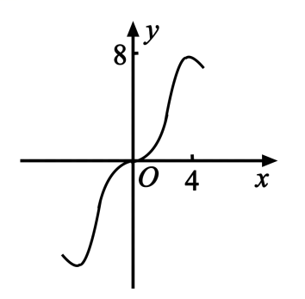
C．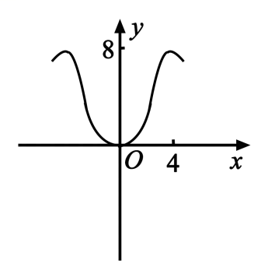 D．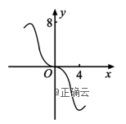
8．如图，点N为正方形ABCD的中心，△ECD为正三角形，平面ECD⊥平面ABCD，M是线段ED的中点，则
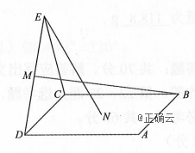
A．BM=EN，且直线BM、EN 是相交直线
B．BM≠EN，且直线BM，EN 是相交直线
C．BM=EN，且直线BM、EN 是异面直线
D．BM≠EN，且直线BM，EN 是异面直线
9．执行下边的程序框图，如果输入的为0.01，则输出的值等于
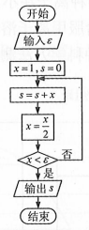
A.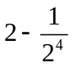 B. 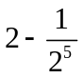 C. 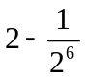 D. 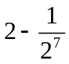
10．双曲线C：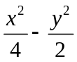=1的右焦点为F，点P在C的一条渐进线上，O为坐标原点，若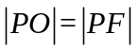，则△PFO的面积为
A．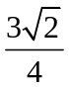 B．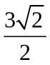 C．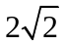 D．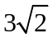
11．设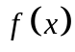是定义域为R的偶函数，且在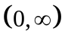单调递减，则
A．（log₃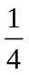）＞（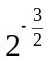）＞（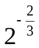）
B．（log₃）＞（）＞（）
C．（）＞（）＞（log₃）
D．（）＞（）＞（log₃）
12．设函数=sin（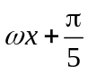）(＞0)，已知在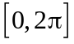有且仅有5个零点，下述四个结论：
①在（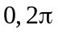）有且仅有3个极大值点
②在（）有且仅有2个极小值点
③在（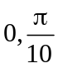）单调递增
④的取值范围是[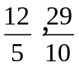)
其中所有正确结论的编号是
A． ①④ B． ②③ C． ①②③ D． ①③④
二、填空题：本题共4小题，每小题5分，共20分。
13．已知a，b为单位向量，且a·b=0，若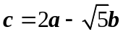，则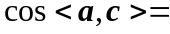___________.
14．记S_{n}为等差数列{a_{n}}的前n项和，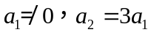，则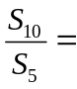___________.
15．设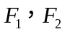为椭圆C: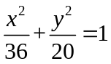的两个焦点，M为C上一点且在第一象限.若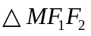为等腰三角形，则M的坐标为___________.
16．学生到工厂劳动实践，利用3D打印技术制作模型.如图，该模型为长方体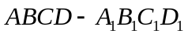挖去四棱锥O—EFGH后所得几何体，其中O为长方体的中心，E，F，G，H分别为所在棱的中点，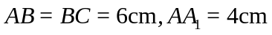，3D打印所用原料密度为0.9 g/cm³，不考虑打印损耗，制作该模型所需原料的质量为___________.
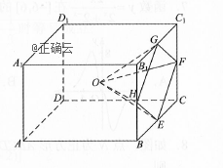
三、解答题：共70分。解答应写出文字说明、证明过程或演算步骤。第17~21题为必考题，每个试题考生都必须作答。第22、23题为选考题，考生根据要求作答。
（一）必考题：共60分。
17．（12分）
为了解甲、乙两种离子在小鼠体内的残留程度，进行如下试验：将200只小鼠随机分成A、B两组，每组100只，其中A组小鼠给服甲离子溶液，B组小鼠给服乙离子溶液，每组小鼠给服的溶液体积相同、摩尔浓度相同．经过一段时间后用某种科学方法测算出残留在小鼠体内离子的百分比.根据试验数据分别得到如下直方图：
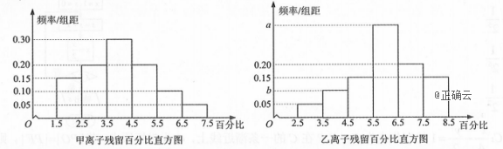
记C为事件：“乙离子残留在体内的百分比不低于5.5”，根据直方图得到P（C）的估计值为0.70．
（1）求乙离子残留百分比直方图中a，b的值；
（2）分别估计甲、乙离子残留百分比的平均值（同一组中的数据用该组区间的中点值为代表）．
18．（12分）
△ABC的内角A、B、C的对边分别为a、b、c，已知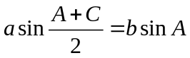．
（1）求B；
（2）若△ABC为锐角三角形，且c=1，求△ABC面积的取值范围．
19．（12分）
图1是由矩形ADEB、Rt△ABC和菱形BFGC组成的一个平面图形，其中AB=1，BE=BF=2，∠FBC=60°，将其沿AB，BC折起使得BE与BF重合，连结DG，如图2.
（1）证明：图2中的A，C，G，D四点共面，且平面ABC⊥平面BCGE；
（2）求图2中的二面角B-CG-A的大小.

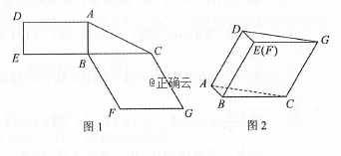
20．（12分）
已知函数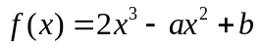.
（1）讨论的单调性；
（2）是否存在 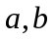，使得在区间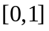的最小值为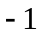且最大值为1？若存在，求出的所有值；若不存在，说明理由.
21．已知曲线C：y=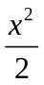，D为直线y=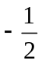上的动点，过D作C的两条切线，切点分别为A，B.
（1）证明：直线AB过定点：
（2）若以E(0，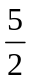)为圆心的圆与直线AB相切，且切点为线段AB的中点，求四边形ADBE的面积.
（二）选考题：共10分。请考生在第22、23题中任选一题作答。如果多做，则按所做的第一题计分。
22．[选修4-4：坐标系与参数方程]（10分）
如图，在极坐标系Ox中，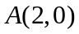，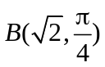，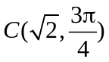，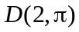，弧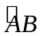，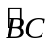，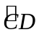所在圆的圆心分别是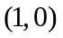，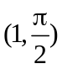，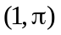，曲线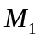是弧，曲线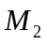是弧，曲线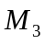是弧.
（1）分别写出，，的极坐标方程；
（2）曲线由，，构成，若点在M上，且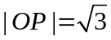，求P的极坐标.
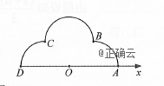
23．[选修4-5：不等式选讲]（10分）
设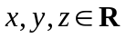，且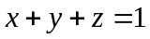.
（1）求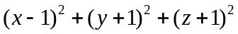的最小值；
（2）若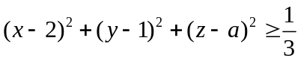成立，证明：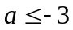或

